KẾ HOẠCH BÀI DẠY
MON TOÁN
Bài 10: BẢNG NHÂN 7 (T2)
Tiết 17; Thời gian thực hiện: Ngày 30 tháng 9 năm 2025

I. YÊU CẦU CẦN ĐẠT
- Củng cố việc học thuộc bảng nhân 7 và sử dụng nhân khác để làm tính, giải toán.
- Thực hành giải toán về Bảng nhân 7.
- Vận dụng Bảng nhân 7 để tính nhằm và giải quyết một số tình huống gắn với thực tiễn.
- Chủ động học tập, tìm hiểu nội dung bài học. Biết lắng nghe và trả lời nội dung trong bài học..
II. ĐỒ DÙNG DẠY HỌC
1. Giáo viên
- Kế hoạch bài dạy, bài giảng Power point.
- SGK và các thiết bị, học liệu phụ vụ cho tiết dạy.
2. Học sinh: sgk, vở, bút

III. CÁC HOẠT ĐỘNG DẠY HỌC CHỦ YẾU
TG | HOẠT ĐỘNG CỦA GV | HOẠT ĐỘNG CỦA HS
5P | 1. Hoạt động mở đầu
 | - GV tổ chức trò chơi “ Truyền điện” lần lượt đọc các phép tính trong bảng nhân 7 đã học, HS nào đọc chậm hoặc sai là mất lượt chơi ) để khởi động bài học.  - GV Nhận xét, tuyên dương.  - GV kết nối vào bài mới | - HS tham gia trò chơi  - HS lắng nghe.
28P | 3. Hoạt động luyện tập, thực hành
 | Bài 2: Số?  - GV yêu cầu HS nêu đề bài.  - GV chia nhóm 5, các nhóm làm việc vào phiếu học tập nhóm.  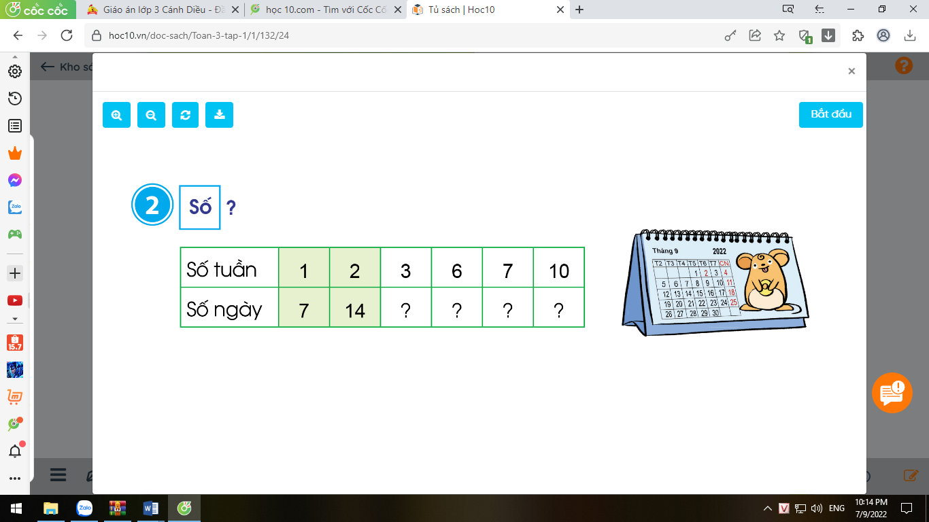  - Đại diện các nhóm chia sẻ KQ trước lớp.  - GV mời HS khác nhận xét.  - GV nhận xét, tuyên dương.  + Mỗi tuần có 7 ngày, ta có:  1 tuần có số ngày là 7 x 1= 7  2 tuần có số ngày là 7 x 2= 14  3 tuần có số ngày là 7 x 3= 21  ...  1 10 tuần có số ngày là 7 x 10= 70  Bài 3: Nêu phép nhân thích hợp với tranh vẽ: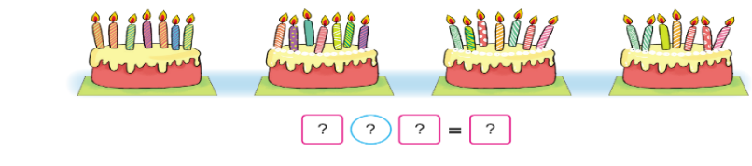GV đặt thêm 1 số câu hỏi cho HS trả lời.  + 7 cái bánh như thế có tất cả bao bao nhiêu ngọn nến?  * GV khuyến khích HS tự đặt câu hỏi tương tự rồi đố bạn trả lời.  - GV mời chia sẻ KQ trước lớp.  - GV mời HS khác nhận xét.  - GV nhận xét, tuyên dương.  + Trên mỗi cái bánh có 7 ngọn nến, có 4 cái bánh như vậy, 7 được lấy 4 lần. Ta có phép nhân : 7 x 4 = 28. Vậy có tất cả 28 ngọn nến.  + Trên mỗi cái bánh có 7 ngọn nến, có 7 cái bánh như vậy, 7 được lấy 7 lần. Ta có phép nhân : 7 x 7 = 49. Vậy có tất cả 49 ngọn nến.  Bài 4: Quay kim trên vòng tròn để chọn một số. Thực hiện phép nhân 7 với số đó rồi nêu kết quả  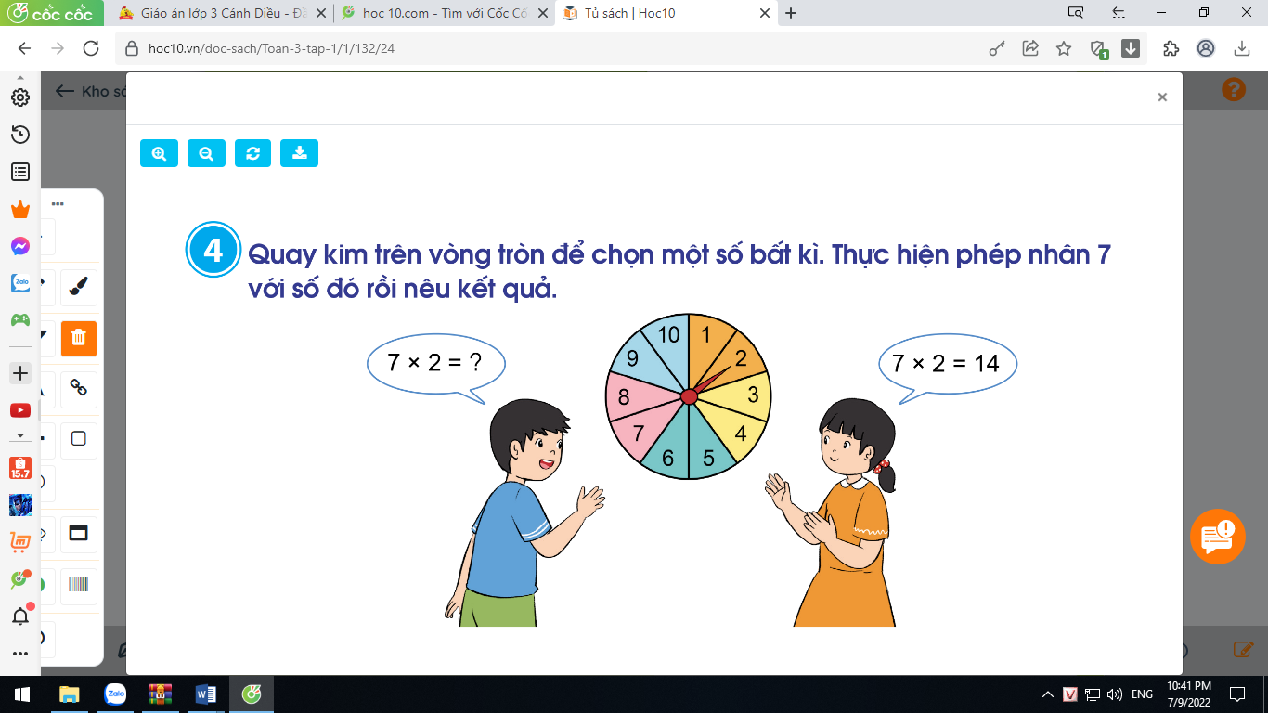  - GV yêu cầu HS thực hiện cá nhân quay kim trên vòng tròn hoặc chọn số bất kì trong vòng tròn và thực hiện phép nhân 7 với số đó rồi nêu kết quả.  - GV mời HS khác nhận xét.  - GV nhận xét, tuyên dương.  Bài 5 a:  - GV yêu cầu HS nêu đề bài.  + Bài toán cho biết gì?  + Bài toán hỏi gì?  + Muốn biết toàn trường có tất cả bao nhiêu cầu thủ tham gia giải đấu ta phải làm thế nào?  - Yêu cầu HS nhận xét  - GV nhận xét:  + Bài toán cho biết: Giải bóng đá nữ của một trường tiểu học có 5 đội tham gia, mỗi đội có 7 cầu thủ.  + Hỏi toàn trường có tất cả bao nhiêu cầu thủ tham gia giải đấu?  + Muốn biết toàn trường có tất cả bao nhiêu cầu thủ tham gia giải đấu ta phải làm tính nhân.  - Yêu cầu HS làm vào phiếu học tập  - GV thu bài và chấm một số bài xác xuất.  - GV Nhận xét từng bài, tuyên dương.  Bài giải  Toàn trường có tất cả số cầu thủ tham gia giải đấu là:  5 x 7 = 35(cầu thủ)  Đáp số: 35 cầu thủ  Bài 5b:  - GV yêu cầu HS nêu đề bài.  - - GV yêu cầu HS suy nghĩ cá nhân và nêu tình huống thực tế có liên quan đến phép nhân trong Bảng nhân 7.  - - HS thi đua nêu các tình huống thực tế có liên quan đến phép nhân trong Bảng nhân 7.  - GV mời HS nhận xét.  - GV Nhận xét, tuyên dương. | - 1 HS nêu yêu cầu bài tập.  - HS chia nhóm 5, làm việc trên phiếu học tập.  - HS trình bày  - HS nhận xét, bổ sung  - HS lắng nghe  - HS quan sát tranh, suy nghĩ viết phép nhân thích hợp vào bảng con.  - HS chia sẻ kết quả trước lớp.  - HS nhận xét lẫn nhau.  - HS lắng nghe  - HS cá nhân quay kim trên vòng tròn hoặc chọn số bất kì trong vòng tròn và thực hiện phép nhân 7 với số đó rồi nêu kết quả.  - HS nhận xét lẫn nhau.  - HS lắng nghe  - 1 HS nêu yêu cầu bài toán.  - HS nhận xét, bổ sung  - HS lắng nghe  - HS thực hiện  - HS lắng nghe  - 1 HS nêu yêu cầu bài toán.  - HS suy nghĩ cá nhân và nêu tình huống thực tế có liên quan đến phép nhân trong Bảng nhân 7.  - HS nhận xét, bổ sung  - HS lắng nghe
  Số tuần | 1 | 2 | 3 | 6 | 7 | 10
  Số ngày | 7 | 14 | 21 | 42 | 49 | 70
2P | 3. Hoạt động củng cố và nối tiếp
 | - GV tổ chức vận dụng bằng các hình thức như trò chơi hái hoa ( mỗi bông hoa là 1 phép tính nhân 7).  Ví dụ bông hoa ghi sẵn 7 x 4 = ? ; 7 x 9 = ?  - Nhận xét, tuyên dương.  - Dặn dò hs chuẩn bị bài sau. | - HS tham gia để vận dụng kiến thức đã học vào thực tiễn.  + HS trả lời nhanh và đúng ai sai hoặc trễ thời gian sẽ bị phạt kêu tiếng kêu của gà, vịt...

IV. ĐIỀU CHỈNH SAU BÀI DẠY
.................................................................................................................................
.................................................................................................................................
.................................................................................................................................

